Základní údaje
Název organizace: ViaEqui, z. s.
Datum vzniku: 5. 3. 2022
Identifikační číslo: 142 44 802
Spisová značka: L 8916 vedená u Krajského soudu v Českých Budějovicích
Právní forma: spolek
Účel: Účelem ViaEqui, z.s. je provádění, podpora a propagace hiporehabilitace jako zdravotně-sociální služby.
Statutární orgán: výbor
Předsedkyně výboru: Bc. Eva Dlauhoweská
Členové výboru: Lukáš Dlauhoweský
Bc. Aneta Ira

Kontakty:
Adresa: Němčice 46, 38719 Čestice
E-mail: viaequi@centrum.cz
Web: https://www.viaequi.cz/
Telefon: 777 910 549 (Eva Dlauhoweská)
Č. účtu: 123-6507780277/0100 vedený u Komerční banky

Sekce HTP a HPSP: Bc. Eva Dlauhoweská 777 910 549
Sekce HTFE: Bc. Aneta Ira 728 247 876

Úvod
Náš spolek ViaEqui je Registrovaným střediskem České hiporehabilitační společnosti (ČHS), který se zabývá Hiporehabilitací v pedagogické a sociální praxi (HPSP), Hipoterapií v psychiatrii a psychologii (HTP), Hipoterapií ve fyzioterapii a ergoterapii (HTFE), Kontaktní terapií (KT), Výchovně vzdělávacími programy (VVP) a sebezkušenostními programy (nejen) pro pracovníky v pomáhajících profesích.
HPSP využíváme jako metodu sociální práce, jejíž poslání je především v oblasti rozvoje sociálních schopností a dovedností, HTFE jako léčebnou metodu využívající pohyb koňského hřbetu v kroku pro ovlivnění motorického chování klienta. HTP je založena na využití koně a jeho specifických vlastností v léčebném procesu k pozitivnímu ovlivnění duševního stavu klienta, napomáhá k vytváření chybějících citových vazeb, korekci postojů k okolí.
Našimi klienty jsou nejen děti, ale i dospělí a vlastně celá rodinná jednotka, která je ovlivněna péčí o osobu se zdravotním znevýhodněním. Věkový limit u nás nemáme nastavený, váhový je pro terapie z koňského hřbetu (při HTFE) 80kg. Většina aktivit je ale v našich ostatních programech možné dělat ze země, proto pro tento typ práce nemáme v podstatě žádné omezení. Naopak ovšem díky velikosti našich koní můžeme s klienty pracovat při HTFE v asistovaném sedu.
HTFE
Cílovou skupinou pro HTFE jsou děti s opožděným psychomotorickým vývojem, ortopedickými vadami, PAS, mentálním postižením, nebo s neurologickými postiženími nejrůznějšího charakteru. Dále pak dospělí s urogynekologickými obtížemi (inkontinence), léčící se s funkční sterilitou (lze i jako kombinace s Metodou Ludmily Mojžíšové), dysfunkcí pánevního dna, dysfunkcí hlubokého stabilizačního systému, ortopedickými vadami nebo neurologickým postižením jako stavy po CMP, periferní parézy, neakutní kořenové syndromy, epilepsie, míšní léze, DMO.
HPSP
Cílovou skupinou pro HPSP jsou děti nejen se zdravotním znevýhodněním nebo specifickými potřebami, s poruchami chování nebo učení, rizikové a sociálně znevýhodněné skupiny mládeže a dospělých, senioři, ale i děti z běžné populace nebo právě sourozenci dětí se znevýhodněním (tzv. Skleněné děti).
HTP
Při HTP se věnujeme lidem s duševními nemocemi nebo s psychickými potížemi v obtížných životních situacích. Poradenství poskytujeme i těm, kteří nepřichází s konkrétní diagnózou, ale chtějí se „jen“ lépe poznat, zlepšit kvalitu svého života, a to zejména v těchto oblastech: nastavení vlastních hranic, zvýšení sebevědomí, trénink a porozumění nonverbální komunikace, zvýšení energie nebo naopak zklidnění, zlepšení vztahů, řešení stresu, pochopení a projevování vlastních emocí, trpělivost, empatie nebo zlepšení kvality života po prožitém traumatu.
KT
Kontaktní terapii nabízíme zejména seniorům, nejmenším dětem nebo osobám, které potřebují nebo chtějí (nejdříve) překonat strach. Cíle jsou zejména na úrovni emocí a prožitku. S koňmi je možné přijet i přímo za klienty nebo k poskytovatelům sociálních/zdravotních služeb v našem blízkém okolí.
VVP a sebezkušenostní programy
Výchovně vzdělávací programy probíhají ve spolupráci s okolními mateřskými školkami, přijet mohou i sociální, zdravotničtí a pedagogičtí pracovníci nebo terapeuti. Záleží pak na konkrétní zakázce, zda preferují VVP nebo sebezkušenostní program, kterým rozšiřujeme možnosti, jakým způsobem pracovat na sebereflexi, osobnostním růstu nebo na prevenci syndromu vyhoření .
Důležitá je pro nás i spolupráce v rámci místní komunity, proto se pravidelně s našimi koňmi účastníme akcí pro děti pořádaných obecním úřadem Němčice, ve které se nachází i naše středisko. Rovněž pro děti z lesní mateřské školky Remízek pořádáme na podzim akci Příjezd sv. Martina.
Počty klientů a jednotek
Během roku se soustředíme na ambulantní programy 2x týdně, v roce 2024 jsme zorganizovali i dva intenzivní pobyty. Pro častější pobyty a tolik potřebnou a plánovanou intenzivnější práci s celou rodinou nám bohužel zatím chybí zázemí, 4 km vzdálené ubytování dosažitelné pouze autem vnímáme jako dočasné řešení.
V roce 2024 proběhlo 315 jednotek HTFE á 20min, v pravidelné dlouhodobé péči máme 17 rodin.
30 dětí se zúčastnilo programů HPSP, 10 mladistvých a 10 dospělých skupinového programu zaměřeného na zlepšení vztahů a porozumění mezi matkami a dospívajícími dcerami. 50 dětí k nám přišlo se svými pedagogy na VVP, 6 dospělých pracovníků v pomáhající profesi na seznámení s metodou sociální práce HPSP. Na HTP máme v dlouhodobé péči 1 dospělou a 1 mladistvou osobu, a 2 dospělé osoby přišly jednorázově. Dohromady v roce 2024 proběhlo 19 jednotek HPSP, HTP a VVP a 8 skupinových programů.
V letošním roce nabídku KT nevyužil nikdo.

Několik příběhů našich klientů očima jejich rodičů
O hipoterapii pro našeho syna jsme začali uvažovat na doporučení naší klinické psycholožky. Náš syn má poruchu autistického spektra s přidruženým mentálním postižením a ADHD, je mu 9 let a život s ním přináší spoustu zkušeností s vnímáním světa. Velmi rád vše pozoruje, vnímá všemi smysly a zejména hmat je pro něj klíčový. Díky senzorickým hmatovým vjemům se naučil spoustu dovedností, které jsou pro jeho život klíčové. Naším rodičovským cílem je synovi dopřát všechny možnosti k jeho rozvoji, pomoci mu na jeho cestě poznat svět a zároveň s ním žít hezký naplněný život plný příležitostí pro nás všechny.
Začali jsme proto s manželem hledat hipoterapie v okolí našeho bydliště a o to větší bylo překvapení, že vše máme doslova za humny. Neměla jsem nijak stanovený cíl, co bych chtěla, aby nám terapie přinesla. Celkově mi u syna ale jde o posílení fyzických dovedností a rozvoj zájmů o nové aktivity. Z první návštěvy jsem měla respekt, nevěděla jsem, co očekávat. Přístup všech byla ale naprosto skvělý, profesionální a lidsky tak krásný, že jen pobyt s tak neskutečně oddanými lidmi své profesi člověka naplní klidem a pokorou. Vše proběhlo nad očekávání a o to větší radost byla z toho, že synek byl na koni šťastný, hladil ho, objímal, očichával, líbil se mu pohyb a rozhled, který měl. A pak měl možnost koníka vykartáčovat, dát mu krmení, a to syna velmi bavilo. Návštěvy u vás se pro nás staly tréninkem učení dovedností – nácviku čekání, reagování na instrukce, cvičení v zábavné aktivitě, regulování emocí a nácvik péče o překrásné zvíře. Po několika terapiích je vidět rozdíl v držení těla a délce výdrže při jízdě na koni. Syn je u vás celkově velmi spokojený a na terapie se velmi těší a my s ním. S radostí bych doporučila všem, kteří o ní uvažují. Moc děkujeme celému týmu za trpělivost a ochotu s námi pracovat, ne vždy je to lehké a o to více si vážíme této možnosti.
Marie P.
Když jsem se dozvěděla diagnózu Primrose syndrome mé dcery Elišky (8let), začala nová etapa života. Zjišťování, gůglování a vůbec, jak začít a s čím. V ČR jediná, takže prostě braná, jako další postižený dítě no.... Přes ranou péči první info. Logopedie, fyzioterapie, ergo atd. atd..... Postupně jsem zjistila, že existuje hipoterapie. Jako asi takhle, v rané péči byla možnost, Eliška i pár jízd měla, ale nebylo to pravidelné. Nějak jsem ale viděla takový jako mini posuny. Jenže jsem nevěděla, zda je to tím nebo tamtím. Cca 4 roky jsem sháněla hipoterapie, ale to bych se nedoplatila, bylo to daleko a hlavně Eliška má o 13 měsíců mladšího brášku, takže jsem prostě chtěla něco v optimální vzdálenosti, kam můžeme jezdit ambulantně. Elis měla vojtovku, pak už to nešlo, tak bobath.... Logopedie se zastavila, až jsem si začala nějak pomalu pracovat s dcerou sama doma. V září 23 nastoupila jako prvňáček do speciální třídy, takže to jsem brala, jako alternativu ergoterapie, logošky a tak. Vesměs Elinka absolutně nespolupracuje. Je to taky diagnózka, ale doma a ve škole je šikovná. V říjnu roku 23 jsem s Eliškou po domluvě přijela na první hipoterapii do Němčic ViaEqui, na kterou jsem čirou náhodou narazila na Facebooku.... A já byla naprosto nadšená. Totiž poprvé jsem viděla jakože profi přístup. A od té doby, každý čtvrtek jezdíme. Když samozřejmě nejsou nějaké moribundusy. Máme za sebou i 2 intenzivní týdny. Takže to ve finále je jediná Elišky terapie, které věřím, vidím pokroky a i se tam těším. Letos na podzim jsem do jízd po domluvě zapojila i mladšího synka. Je to zdravý chlapec. Ale taky jak se říká, je to skleněné dítko. Trpí jako sourozenec postižené ségry. Snaží se za každou cenu, aby byl vidět. Ale pozornost má obrovskou, jen mu to nedochází nu. No a teď někdy při poslední jízdě, jak obě děti byly na konících a já si to tak fotím a natáčím, když tedy zrovna nedrbu s terapeutkami, a vlastně mi došla jedna zásadní věc. Takový aha moment, který jsem si víceméně připustila až po roce. Vždy je cesta tam hektická, já vzteklá, páč Eliška je vzteklá. Nestíhám a pod.... A tam já úplně vypnu. Užívám si přírody, užívám si pokec s někým jiným, než s dětmi, myslím, že i nasávám energii z koníků. A ve finále prostě odjíždíme a já su aspoň pro ten den naprosto v pohodě. Jsem vděčná za tu náhodu, kterou jsem se právě dostala k ViaEqui.
Stanislava M.

Pro naši dcerku s Rettovým syndromem, je hipoterapie u Vás jedna z těch nejstěžejnějších rehabilitačních technik, které absolvuje. Jezdíme k Vám tuším už druhým rokem?
Dojíždíme 50 minut a nikdy jsme si ani jeden z nás rodičů neřekli, že bychom uvažovali o hipoterapii jinde, protože ty chvíle nesmírné radosti Žofky, které na Vašich koních a při práci s Vámi, fantastickými, profesionálními terapeuty zažívá, jsou nedocenitelné!
My rodičové, nejen, že se radujeme společně s ní, ale je pro nás skvělé vidět jaké pokroky díky zpevnění středu těla je schopná dělat pak i mimo terapii.
Když jsme u Vás začínali, Žofinka byla čerstvě po období regresu, kdy přišla o možnost sama stát, chodit, nechtěla už ani lézt po čtyřech, ztrácela schopnost cíleně používat funkci rukou. Neměla z pohybu radost, ba naopak strach.
Po dvou letech, co dojíždíme k vám je Žofinka krásně zpevněná. Sama pevně sedí, dokonce se snaží i přidržovat se na koni sama, je to pro ni automatický naučený pohyb, ve kterém si je jistá a hlavně moc spokojená s výkonem, který nám předvádí:-)
Žofka teď zvládá sed bez opory, chodí pár krůčků s dopomocí chodítka nebo druhé osoby- s velkou radostí a chutí!
A po čtyřech leze jak divoké batole, a to nám i jí dělá obrovskou službu - skoliozy, která jí prý čeká, se teď bojíme o něco méně:-)
Moc Vám za Vaši práci děkujeme, dává obrovský smysl!
Alexandra S.

Kdyby mi někdo před pár lety řekl, že budu jezdit denně 200km za koni na hipoterapie, vysmála bych se mu.
A ono ejhle! Už druhým rokem s Lukáškem jezdíme na pravidelné hipoterapie právě do ViaEqui. Lukášek se za tu dobu naučil mnoho maličkostí, které jako celek tvoří jeden velký pokrok. Luky má zvířátka od miminka rád, vyrůstá s kočkami a psy, ale až s koněm jsem měla možnost vidět, jak moc je empatický nejen on, ale i přímo kůň. Jejich citové nalazení na sebe je až dech beroucí. Luky se naučil za tu dobu napodobit zvuky koně tedy "íhahá", také když se řekne, že jedeme na koníčky, ví přesně, kam se jede a je plný radosti. Také velmi rád poslouchá písničky o koních. Tak moc si je zamiloval. Při hipoterapiích však došlo i ke značným změnám fyzickým. Spasticita není tak silná, kyčle jsou pohyblivější a celkové držení těla je také zpevněné. Dochází i k uvolnění dlaní, díky hlazení.
Poprvé jsem až na koni viděla Lukáška na čtyřech a se zvednou hlavu. Pro mě jako matku, jsou tyto okamžiky velmi vzácné, jsou to pro mě okamžiky, kdy nevnímám jen samotný pohyb, ale cítím v něm i velkou naději v další posuny. Snad nikdy se nestalo, že by byl Lukášek na koni uplakaný. To vše jde ruku v ruce i s profesionálním ale i lidským přístupem fyzioterapeutek, které Lukáše při jízdách provází, komunikují s ním a podporují ho v daných pohybech.
Nelze slovy vyjádřit děkuji, které by dostatečně vystihovalo vděčnost, radost a pokoru, kterou jako řidič hendikepovaného dítěte cítím.
Děkujeme ViaEqui, děkujeme, že jste!
Lenka P.

Lindě bude brzy 16 let, trpí depresivně úzkostnou poruchou zhruba od svých třinácti let.
Na ViaEqui jsme dostali kontakt v červnu 2023 od Lindy psychoterapeutky. Tehdy bylo Lindě 14,5 a měla problém komunikovat při běžném sezení (má tedy dodnes) a vůbec s kýmkoliv mimo rodinu a na terapie chodila jen kvůli nám, že jsme to po ní chtěli.
Linda má moc hezký vztah ke zvířatům a dříve už ke koním chodila, takže já jsem zajásala nad touto možnosti a Linda souhlasila.
Už při první hodině jsem věděla, že je to ono. Linda byla sice v nejistá v neznámém prostředí a já jsem měla obavy, jak si sedne s paní Evou a s koněm, ale všechno šlo hladce. Eva i koník měli neskutečnou trpělivost a respektovali Lindy tempo. Začalo se navázáním kontaktu s koněm při čištění srsti. Čištění kopyt při první návštěvě hodně vázlo, přestože to před propuknutím nemoci Linda běžně zvládala, ale Eva jí pomohla, s neskutečným citem pro situaci, ze všeho hladce "vybruslit", aniž by utrpělo Lindy sebevědomí.
Pak následovala práce s koněm ze země, kdy Eva vedla Lindu a Linda s větším či menším úspěchem koně, všichni tři makali a já to mohla z povzdálí a často s dojetím sledovat, občas něco vyfotit/ natočit a hlavně- oddechnout si v krásné přírodě a sledovat, že Lindu KONEČNĚ ! něco baví a má radost z pokroků.
Na hipoterapie jezdíme, pokud je to možné, 2x do měsíce.
Linda byla během posledního 1,5 roku 2x dlouhodobě hospitalizovaná, jelikož se její stav zhoršil, což je u těžkých depresí bohužel časté.
Velmi jí pomohla ECT terapie v Bohnicích, která Lindě umožnila relativně běžně fungovat a opět navázat na hipoterapii a těžit z ní a těšit se z úspěchů.
Je úžasné sledovat jaké dělá pod vedením Evy pokroky a jak dokáže komunikovat s koněm, který jí krásně zrcadlí, jestli má Linda správný postoj, správně dýchá, jestli si stojí za tím, co po koníkovi chce a jestli si trvá na svém požadavku. Linda tímto posiluje víru v sebe, své sebevědomí a i ta kopyta už čistí bez problémů .
Po poslední terapii si v autě zpívala (pro nás neskutečné).
Hipoterapie pro nás není samospásná, ale je velmi důležitou součástí léčby jak pro Lindu, tak je to i relax pro toho, kdo je tam s ní. A že to jako členové rodiny depresivního teenagera hodně potřebujeme.
Díky za tuto možnost.
Jana C.

Náš tým
Lidé:
Hlavní terapeutka v HTP, instruktorka v HPSP – Bc. Eva Dlauhoweská, DiS.
Hlavní fyzioterapeutka se specializačním kurzem HTFE – Bc. Aneta Ira
Fyzioterapeutka – Bc. Kamila Tesařová
Vodič koní – Kateřina Pelíšková
Dobrovolníci – Johana Dlauhoweská, Zdena Kornhäuserová, Martina Roudnická
Koně:
Orin DW - fríský kůň, 12 let, valach – licence pro HTFE, HPSP, HTP a KT
Dorian DW - fríský kůň, 16 let, valach – licence pro HTFE, HPSP, HTP a KT
Happy Prince – A1/1, 21 let, valach - licence pro HPSP, HTP a KT
Karin fan Unia State – fríský kůň, 21 let, klisna - licence pro KT

Tennessee – WPBR, 4 roky, klisna – v přípravě pro hiporehabilitaci

Podpora a spolupráce
Děkujeme za podporu firmě CHANA-DW, s.r.o, od které máme pronajaté zázemí, koně i možnost ubytování při intenzivních pobytech v Kraselovském Dvoře za zvýhodněnou cenu, za všechen servis spojený s chovem koní - údržba pastvin, ohrad, přístřešek, seno,... i za velkou podporu na nemateriální úrovni.
Děkujeme za spolupráci a podporu Nadačního fondu Patříme k sobě Oli.
Děkujeme za milou dlouhodobou spolupráci Rodinnému centrum Praha.
Děkujeme všem drobným dárcům za materiální podporu, a novomanželům, kteří svým svatebním focením se s našimi koňmi přispěli na chod hiporehabilitace.
Děkujeme Ing. Kateřině Kumble – Dotkni se koně a podkováři Michalu Tesařovi za péči o naše čtyřnohé terapeuty.
V neposlední řadě patří dík České hiporehabilitační společnosti za možnosti sdílení dobré praxe s dalšími kolegy s oboru a možnost dalšího vzdělávání. V letošním roce vstoupila Aneta Ira do kurzu Hipoterapie ve fyzioterapii a ergoterapii v rané péči (HTFE v RP), který bude příští rok ukončovat závěrečnou zkouškou, rozšíří tak nabídku terapií pro děti od 3 měsíců věku.
Velký dík patří našim rodinám za podporu naší činnosti. Všichni pracovníci mají kromě práce ve ViaEqui své vlastní zaměstnání a terapiím se věnují ve svém volném čase, který by mohli věnovat právě např. svým nejbližším.
Děkujeme našim klientům za projevenou důvěru.
Vize
Chceme našim klientům pomoct skrze koně na jejich cestě, na cestě k lepšímu já - klidnému, mírnému a vyrovnanému, na cestě k uzdravení - tělesnému, duševnímu či duchovnímu. Koně nám na této cestě pomáhají, jsou našimi průvodci. Skrze koně se tomuto cíli můžeme přiblížit. Je to jedna z cest... ViaEqui.

Historie – důležité momenty v historii ViaEqui
2022 - vznik ViaEqui, z.s.
- registrace pod ČHS
- koně skládají specializační zkoušky pro koně
- zahájení ambulantního provozu 1x týdně
- navázaná spolupráce s Rodinným centrem Praha - neziskovou organizací zaměřenou na podporu, vzdělávání a pomoc v oblasti rodiny, manželského života a výchově dětí.
- navázaná spolupráce s Epicana, z.ú. - neziskovou organizací, která má za cíl pomáhat dětem i dospělým s neurologickým onemocněním epilepsie.
- pracujeme se 4 koňmi v dvoučlenném týmu spolu s dobrovolníky
2023 - přichází posila týmu fyzioterapeutka Kamila Tesařová
- první intenzivní týden
- navázaná spolupráce s Dětským domovem v Písku
- přijíždí budoucí posila týmu klisna Tennessee
- uskutečněná KT v Domově klidného stáří pro seniory
- přichází posila týmu vodička Kateřina Pelíšková
- rozšiřujeme ambulantní provoz na 2x týdně
- Eva Dlauhoweská skládá zkoušky a získává oprávnění realizovat i HTP
- při skupinových akcích nám pomáhá rozšiřující se základna dobrovolníků
2024 - stabilní fungující multidisciplinární tým
- rozšíření na dva intenzivní týdny/rok

Krátkodobé cíle
- Ambulantní provoz 2x týdně á cca 10 terapeutických jednotek
- Navýšení intenzivních hipoterapeutických týdnů na 3 ročně
- Navázaní spolupráce s dalšími organizacemi (např. Sociální infrastruktura Čestice, Poradna pro rodinu SANANIM)
- Složení zkoušek HTFE v ranné péči (Aneta Ira)
- Vyškolení dalšího fyzioterapeuta o kurz HTFE od ČHS (Kamila Tesařová)
- Zapojení klisny Tennessee do provozu hiporehabilitace i hipoterapie
- Pokračování v péči o naše stávající klienty a jejich rodiny
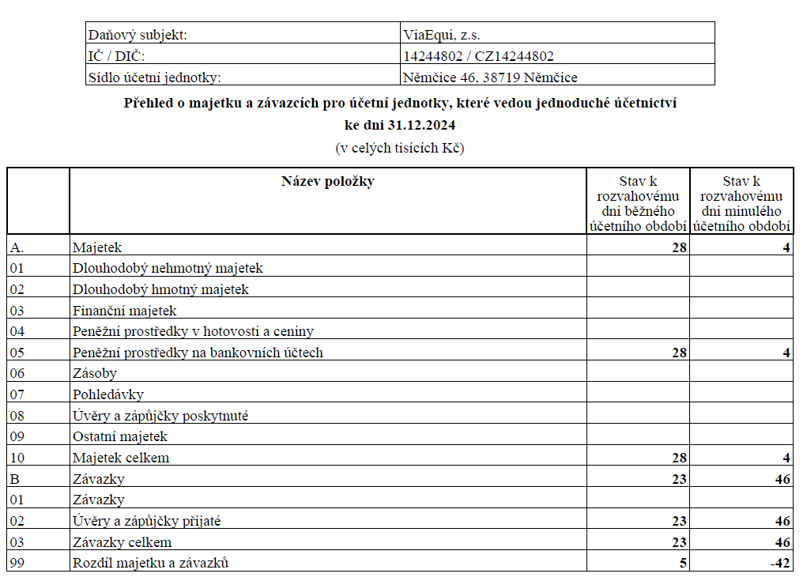
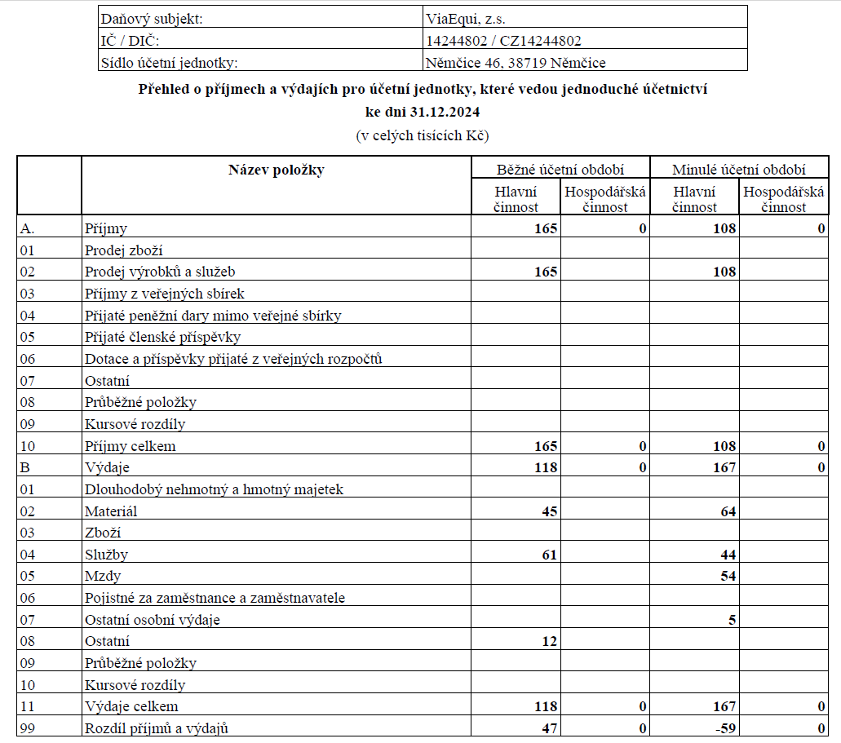
Dlouhodobé plány a cíle – k čemu směřujeme
- Větší zacílení i na ostatní členy rodiny s dítětem se sociálním nebo zdravotním znevýhodněním (sourozenci, rodiče a další pečující osoby)
- Rozšíření nabídky služeb o intenzivní a pobytové
- Zažádaní o zápis Registrované sociální služby, konkrétně sociálně aktivizační službou pobytového charakteru
- Zrenovování zázemí pro provoz ambulantních i pobytových služeb
- Rozšíření týmu o další fyzioterapeuty, ale i pedagogické a sociální pracovníky
Rok 2024 v číslech
40 dětí/mladistvých na HPSP
10 dospělých na HPSP
50 dětí na výchovně vzdělávací program
6 dospělých na seznámení s metodou sociální práce HPSP
4 dospělí/mladiství na HTP
17 dětí v pravidelné dlouhodobé péči na ambulantní Hipoterapii ve fyzioterapii a ergoterapii
315 jednotek HTFE se stálými klienty (děti s DMO a genetickými syndromy + žena s prolapsem dělohy)
19 jednotek HPSP a HTP
1 pobytový program
2 intenzivní týdny
8 skupinových programů
2 terapeutky s odbornou způsobilostí k výkonu HTFE, HPSP a HTP
2 fyzioterapeutky
4 certifikovaní koně, 1 v přípravě
2 dospělí a 1 mladistvá jako pomocníci/vodiči

Hospodaření v roce 2024

